Почвенная фреза для каменистой земли – серия 2FSDP
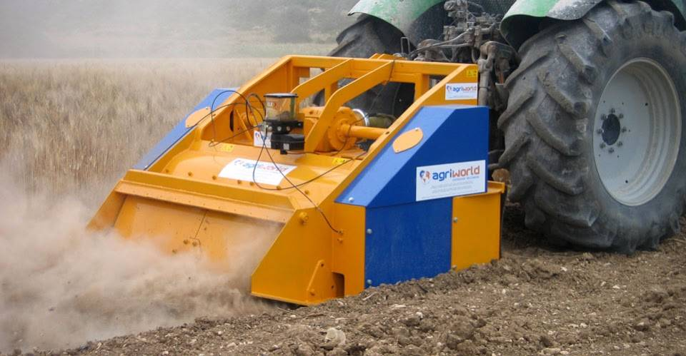

Технические характеристики:

Модели | 2FSPD-220.32
Необходимая мощность, л.с. | 180-220
рабочая ширина, мм | 2180
Ширина ротора, мм | 1760
рабочая глубина, мм | 300
ВОМ, об/мин | 1000
Вес, кг | 3100

